【筑梦启航】安全应急学院2023级本科生参观学校数字化体验与服务中心时间：2023-11-03
“大家在屏幕上看到的小红车是一辆正在博学广场的真实车辆，通过在体验区远程操作转向盘和踏板就可以控制小红车的驾驶......”。2023年10月24日至26日，安全应急学院组织2023级本科新生各班级参观体验学校数字化体验与服务中心。
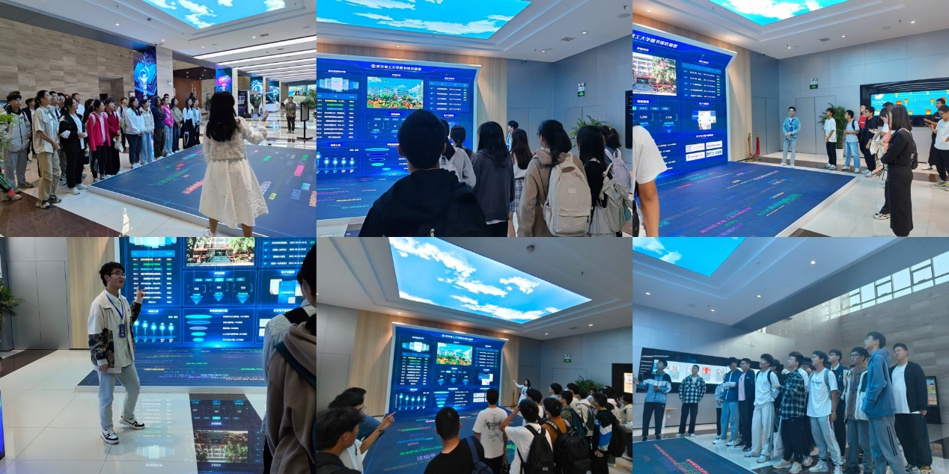
在图书漫游中心，同学们体验了实时展示图书馆藏书状态等信息的智能触控屏幕，在学姐学长们的指导下，利用“读书长廊”实现线上阅读书籍，激发学生阅读兴趣。
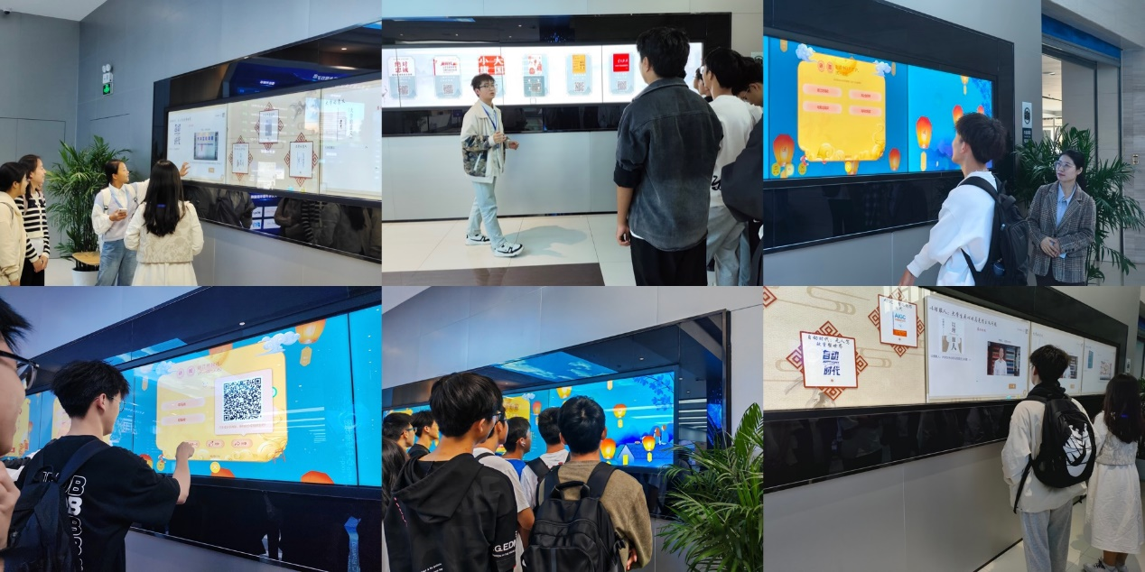
在未来学习中心，数字化创新创业体验区、光纤传感网络体验区、船舶远程驾驶体验区、智能汽车体验区、人机协作体验区、水泥数字工厂体验区、汽车远程驾驶体验区等模块让同学们进一步切身感受到数字技术对于传统学习和生活的改变。
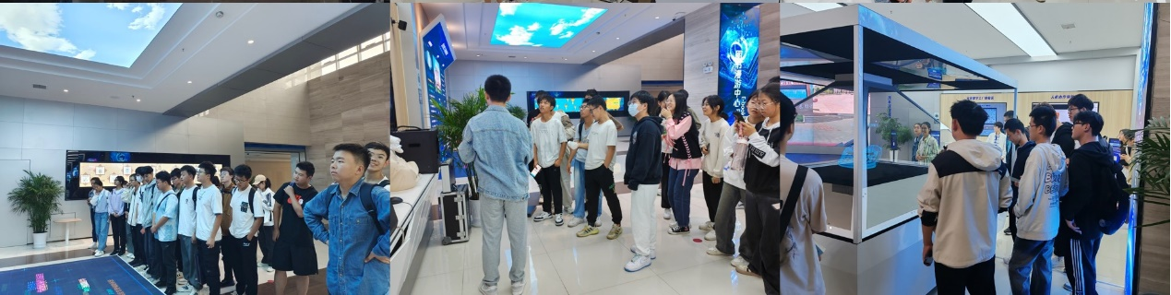
在学生体质健康测试模块，同学们体验了数字化的体测设备，表示将充分利用学校搭建的数字化平台丰富学习与生活，跟紧信息化的时代潮流，借助数字化技术强健体魄，提升学习效率。
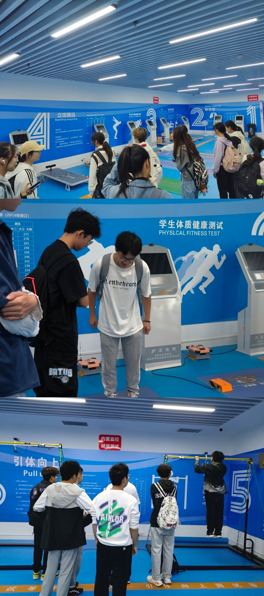
本次学校数字化教育与体验中心的参观，带给同学们前所未有的学习体验。同学们纷纷感叹生逢盛世，享受着信息数字化时代的“红利”，也表示必将树立伟大理想信念，为时代进步推波助澜！
作者：梁嘉莉 李庆饶 余淑琪 饶拉 李晨蒙 熊睿 林羽菲
责编：廖明静 审核：王珺

